INSTRUÇÃO NORMATIVA - UCI Nº 07, DE 11 DE OUTUBRO DE 2018.
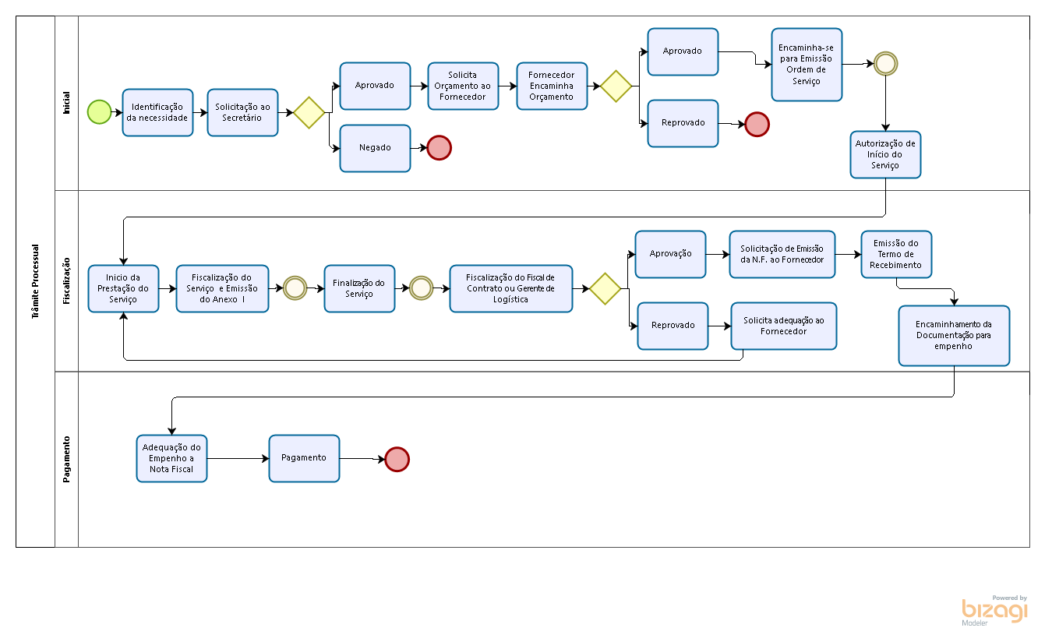ANEXO IV – TRÂMITE PROCESSUAL

